单元综合提升
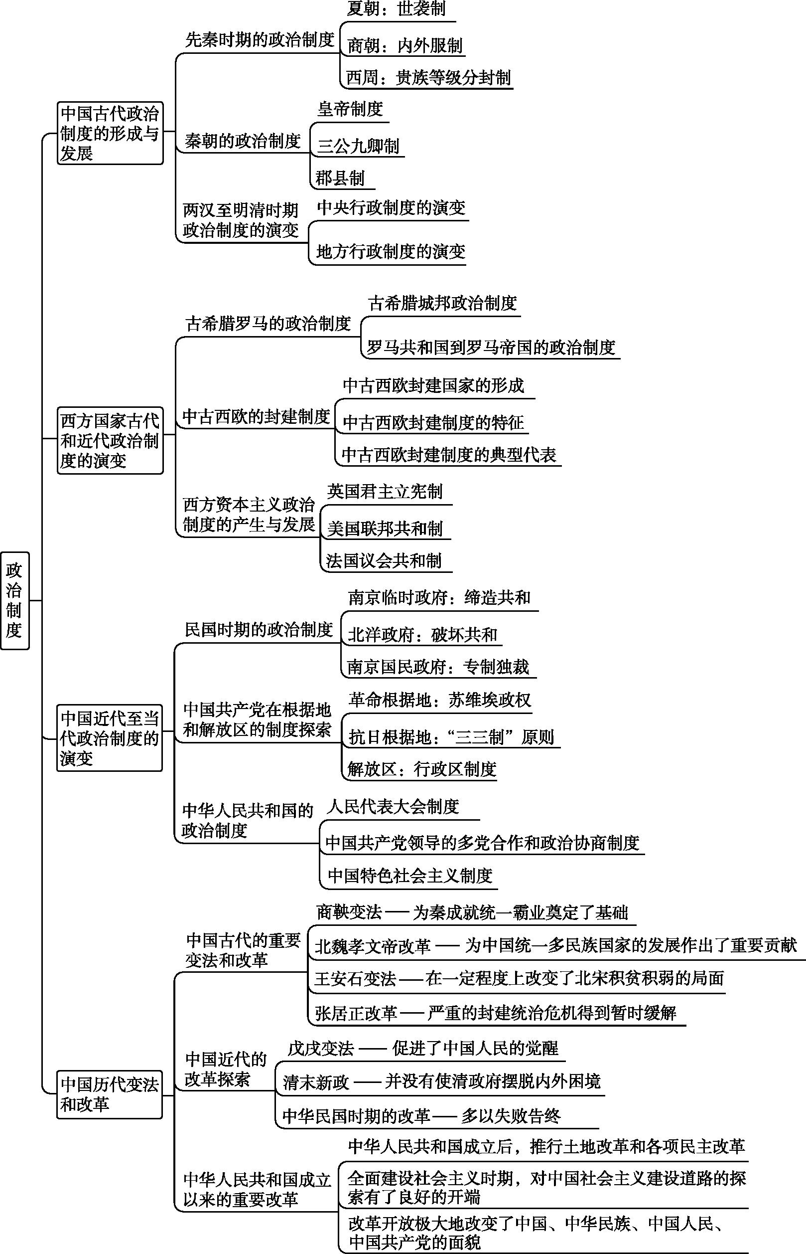

一、中国古代地方行政机构演变的规律性认识
（1）中央集权是推动地方行政机构变化的主因。王朝建立初期,一般都要强化对地方的控制,对地方机构进行改革;王朝的后期,中央集权制受到破坏,对地方的控制也随之减弱。
（2）分权是地方行政机构改革的基本方法。比如宋代设置通判监督知州,设置转运使削弱地方财政权;明代设置“三司”分掌地方民政与财政、司法、军事等权,但分权易导致行政效率降低的局面出现。
（3）沿袭与变革是历代地方行政机构变迁的主线。历代地方行政制度对前代地方行政制度既沿袭又改进,沿袭为主,变革为辅。
（4）下稳上动是地方行政层级结构变化的特征。纵观中国2 000多年的封建史,县作为地方行政体系中的基层政区,是相对稳定的,而县之上的州、府、省则变化很大。
二、汉唐以来中枢权力体系的演变特点
皇权不断强化,相权不断削弱 | 宰相制度沿着相权的步步削弱、皇权的逐渐强化这条主线发展演变
内朝官向外朝官转化 | 内朝在牵制、架空外朝的同时,逐步发展为制度化、合法化的外朝中央机构
宰相职位的设置由实位转向虚位 | 由实位到虚位反映的是宰相权限及权威的下降,宰相不再专人专职是对相权的限制和压缩
宰相权力不断分化 | 在同一中央机构中,往往设置几个宰相职位,又注重事权的相对集中,以弥补分权带来的效率低下的弊端

三、君主专制中央集权制度与先秦贵族政治的区别
（1）不再是族权与王权的统一,而是形成了唯一绝对的政治权力——皇权。
（2）不再层层分割政治权力,而是将权力集中在中央。
（3）皇帝不再依靠家族势力来行使政治权力,而是通过官僚集团和官员进行统治,各级官员都对皇帝负责。
（4）不再是贵族掌握各级权力,而是将贵族基本上排除在核心权力之外,即使是皇亲国戚,也只有进入官僚队伍才会有一定的权力。
（5）不再是世卿世禄制,官僚都要经君主任命,且可以随时被调换和罢免。
（6）不再依据血统、家世,而是通过选拔来任命官吏,选官的权力在原则上归皇帝。
（7）不再是“亲贵合一”“家国同构”,而是将国事与家事分开。
四、近代西方政治体制的主要类型及特点
国家 | 主要类型 | 特点
英国 | 君主立宪制 | 君主制、贵族制、民主制三者融为一体;君主是国家元首;议会掌握立法权,是国家权力中心;内阁掌握行政权
美国 | 联邦制、共和制 | 国家主权属于联邦,联邦权力高于各州权力;三权分立原则,立法、行政、司法三权分立,互相制衡
法国 | 议会制、共和制 | 总统与议会权力很大;立法权、行政权由议会、总统和内阁分别行使,具有分权制衡的民主特色;是君主派和共和派相互妥协的产物

五、中华人民共和国成立初期政治制度中的中国特色
（1）人民代表大会制度体现了人民民主原则,体现了国家的社会主义性质,既能保障人民行使当家作主的权力,又有利于国家机关分工合作、协调一致地组织社会主义建设。
（2）中国共产党领导的多党合作和政治协商制度,是马克思主义政党理论和统一战线学说与我国实际相结合的产物,其显著特征是:中国共产党是执政党,各民主党派是参政党。

